代码运行说明：

在主机终端进入mysql，创建数据库，输入SQL语句，打开navicat连接数据库，然后双击数据库，保持数据库是打开的状态

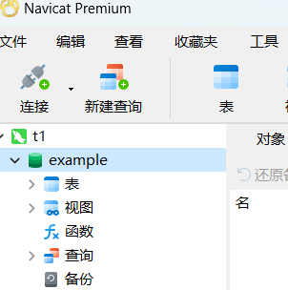

1. 使用pycharm打开后端代码

在config.py文件里，修改

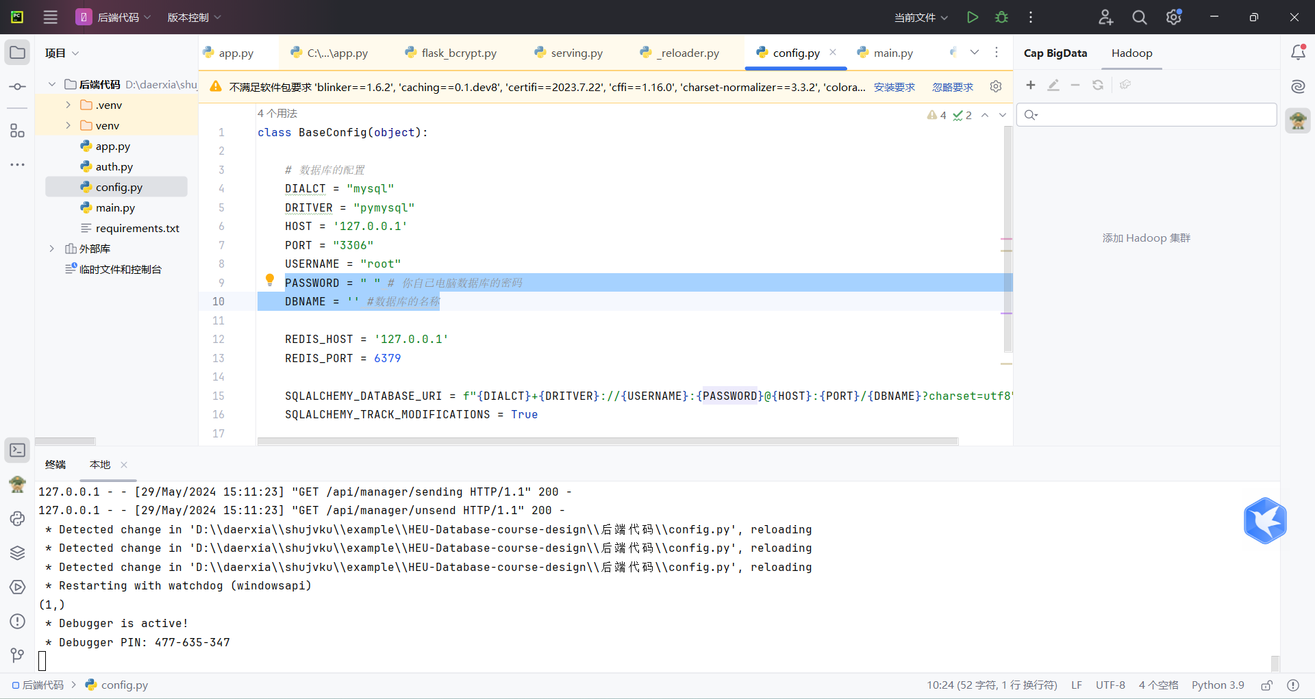

保存，然后在终端输入 python app.py

即可运行

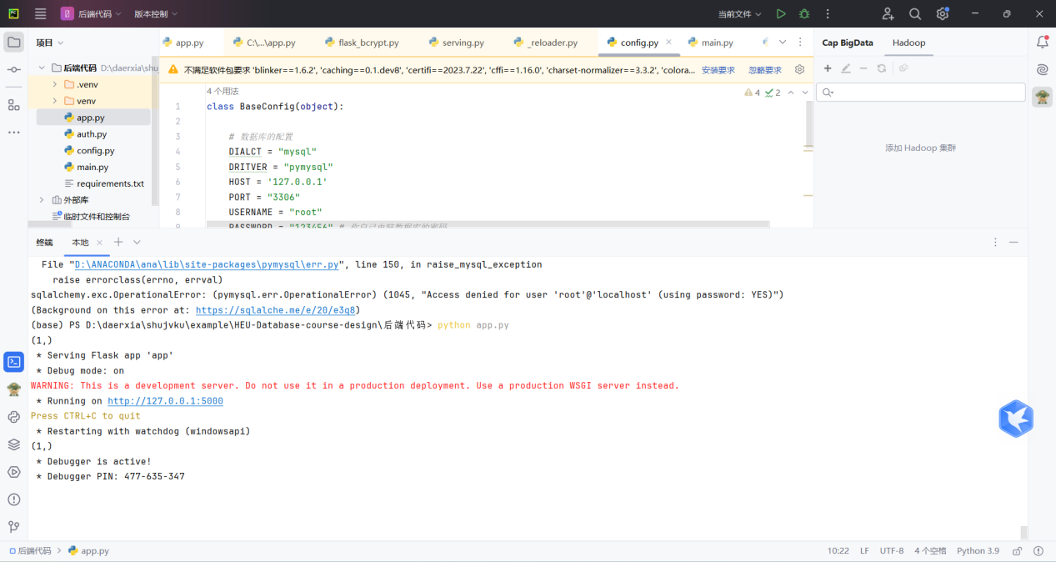

1. 使用vscode / visual studio 打开 前端代码

·用终端打开sjk 目录

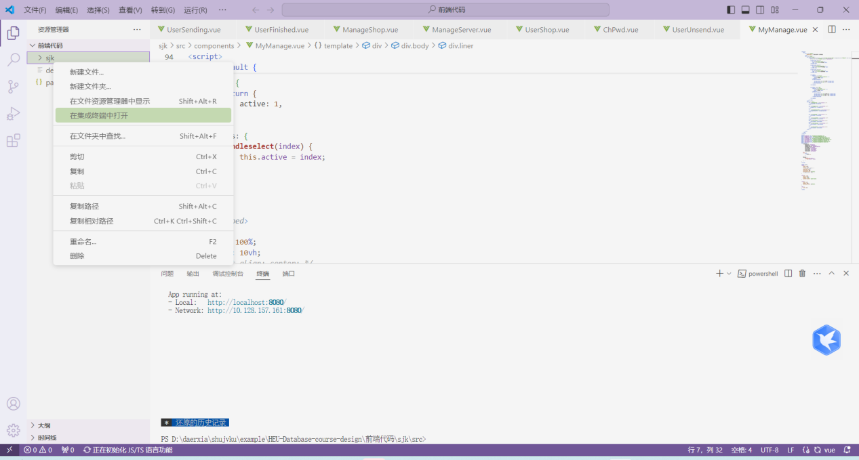

接着在终端输入 ： npm i

可能会报错，上网查一下解决方法即可。

然后再输入 ： npm run serve

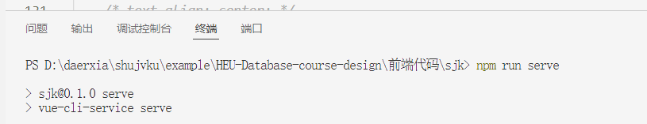

成功之后会出现网址，点击即可。

1. 启动redis

在终端输入：redis-server

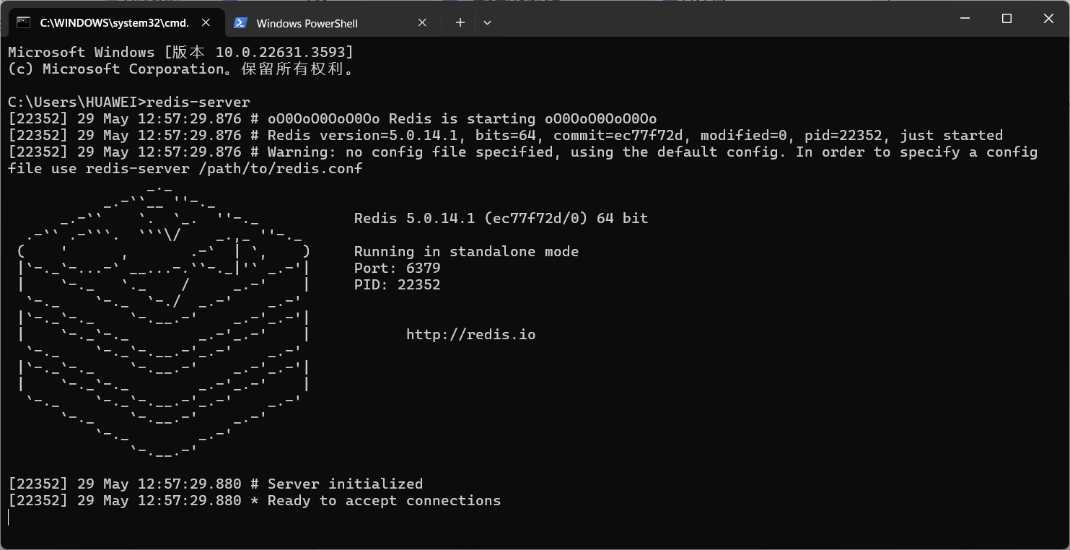

可能会报错，好像要安装一个node.js,上网查一下就好。启动方法见博客：<https://blog.csdn.net/chen15369337607/article/details/119334531>